INFORME DE AUDIENCIA PÚBLICA DE RENDICIÓN DE CUENTAS 2019

“RESULTADOS DE GESTIÓN VIGENCIA 2018”

AGENCIA PRESIDENCIAL DE COOPERACIÓN INTERNACIONAL DE COLOMBIA, APC-COLOMBIA

Bogotá D.C.
Mayo 2019
INTRODUCCIÓN

La Audiencia pública es un espacio de rendición de cuentas, a través del cual las entidades del Estado interactúan con la ciudadanía y demás grupos de valor, entre otros propósitos, con el fin de rendir informe de la gestión que realizan en cumplimiento de su objeto misional, de acuerdo con el mandato legal que las origina.

Como parte del estrategia de rendición de cuentas que se planeó para la presente vigencia y de acuerdo con las actividades definidas en el Plan Anticorrupción y de Atención al Ciudadano 2019 relacionadas con el componente de Rendición de cuentas – el cual incluye varias actividades adicionales a esta audiencia, que incorporan acciones de información, diálogo, incentivos y evaluación-, el día 30 de abril de 2019 se realizó la audiencia pública de rendición de cuentas de los resultados alcanzados por la Agencia durante la vigencia 2018.

Desde la planeación hasta la ejecución del evento, se aplicaron mejoras teniendo en cuenta lo establecido, en el Manual Único de Rendición de Cuentas, en los criterios de medición del FURAG para las actividades de rendición de cuentas, así como los resultados alcanzados en la audiencia pública de rendición de cuentas realizada en 2018 y en años anteriores. Particularmente, se tuvieron en cuenta las observaciones planteadas por Control Interno en los informes de evaluación.

Cabe resaltar que, como parte del ejercicio de planeación del evento, y con el ánimo de mejorar la receptividad del mismo, se plantearon diversas alternativas para generar incentivos positivos, sin costo y efectivos, para aumentar la participación y el interés de los usuarios en la audiencia, lo cual permitió concluir que la mejor alternativa sería desarrollar el evento a manera de conversatorios itinerantes habilitando la interacción con el público tanto en el auditorio como aquel que se conectó vía streamming.

Así mismo, como último punto del evento, se planteó un espacio denominado networking con el fin de dar la oportunidad a los asistentes de tener acceso directo a información relevante sobre los servicios, funciones, resultados y, en general, atender personalmente sus inquietudes frente al quehacer de la entidad en cada uno de sus ámbitos de acción, a través del personal delegado por cada dirección para tal fin – incluyendo los directores, asesores y profesionales. Este espacio también se planteó con el ánimo de incentivar la participación ya que facilitaba interactuar directamente con los enlaces temáticos y territoriales de la gestión de cooperación de la entidad.

Todo lo anterior, permitió lograr más y mejores resultados, tanto en el desarrollo de la audiencia como en la planeación administrativa y logística del evento. Este informe registra las actividades realizadas y sus resultados más importantes, resaltando a su vez la participación activa y permanente de todas las direcciones en la construcción y desarrollo de la audiencia, otorgándole la importancia que merece la labor de rendir cuentas a la ciudadanía.

- GENERALIDADES

- Fecha y lugar de realización: La Agencia Presidencial de Cooperación Internacional de Colombia, APC-Colombia, realizó la Audiencia Pública de Rendición de Cuentas en la modalidad presencial y virtual, el día 30 de abril de 2019, en el auditorio principal del edificio Bogotá Trade Center, ubicado en la Cra. 10 #97A-13, primer piso.

- Alcance de la rendición de Cuentas: APC-Colombia, presentó los resultados de la gestión realizada del período comprendido entre enero 01 y diciembre 31 de la vigencia 2018.

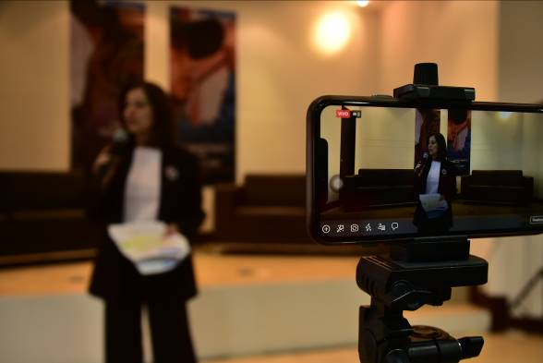

Este ejercicio incluyó, tanto en el conversatorio con en el material de apoyo divulgado, los siguientes temas generales:

- Cumplimiento de metas (con base en Plan de acción de 2018 y sus indicadores)
- Presentación de apertura a cargo de la Directora General
- Informe general de gestión
- Informe detallado a cargo de los Directores misionales y el Director Administrativo y Financiero
- Conversatorios sobre los temas seleccionados
- Conversatorio – respuesta a interrogantes de los asistentes y los participantes a través de las diferentes redes sociales, Facebook live, etc.

Es de resaltar que todo el espacio de la audiencia pública se planteó a partir de los resultados obtenidos en el ejercicio de participación de la ciudadanía para la selección de los temas priorizados para tratar en la audiencia, tanto así que se aseguró incluir todos los temas señalados de acuerdo con su alcance, a lo largo de los diferentes momentos de la Audiencia.

- TEMAS DESARROLLADOS

Entre el 3 y 10 de abril del presente año, APC-Colombia publicó, en su sitio web y redes sociales, una encuesta dirigida a la ciudadanía y a los grupos de valor, con el fin de identificar y definir los temas en los cuales se debería profundizar en la audiencia pública de rendición de cuentas, frente a la gestión que realizó la Agencia durante 2018.

En esta encuesta se incluyeron tanto los temas más relevantes para la gestión de la Agencia como los temas más demandados a través de las PQRSD:

- Demanda de cooperación internacional:

1. Gestión de Recursos recibidos a través de los fondos para el posconflicto -estabilización
2. Estrategia de fidelización de cooperantes para mantener flujo de cooperación
3. Cooperación de Ayuda Oficial al Desarrollo (Balance de recursos recibidos en 2018)

- Oferta de Cooperación Internacional:

1. Proyectos de cooperación Sur-Sur ejecutados en 2018
2. Beneficios derivados de la cooperación Sur-Sur.
3. Estrategia para elaborar el portafolio de oferta de cooperación Sur-Sur del País.

- Coordinación Interinstitucional de cooperación:

1. Convocatoria y oportunidades de cooperación internacional apoyadas durante 2018
2. Cursos Cortos gestionados
3. Intercambios Col-Col 2018
4. Cooperación recibida de actores privados
5. Modalidad de participación y proyectos apoyados con recursos de contrapartida nacional.

- Administración de recursos y gestión institucional:

1. Mejoras y alcance logrados en el Sistema de Información CICLOPE
2. Proyectos y resultados logrados con la administración de recursos 2018
3. Gestión de las donaciones en especie recibidas
4. Mejoras en la gestión integral institucional
5. Fortalecimiento del talento humano de la Entidad

La encuesta se cerró el 10 de abril y contó con una participación total de 145 personas, entre usuarios y ciudadanía en general, como se indica a continuación:
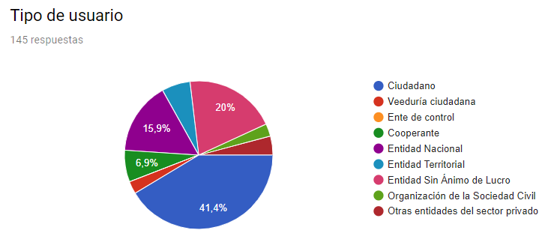

Los temas fueron seleccionados y priorizados de acuerdo con el número de votos que recibió cada uno de ellos, provenientes de todos los participantes a quienes se les brindó la oportunidad de seleccionar más de una opción y de incluir temáticas adicionales de las cuales requerían más información.

De esta manera, se seleccionaron los temas de acuerdo con las votaciones según reflejan los gráficos extraídos del formulario de google empleado.
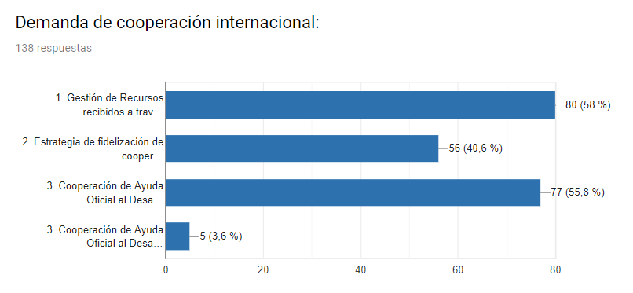
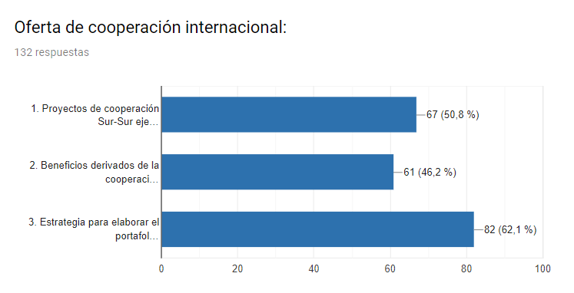

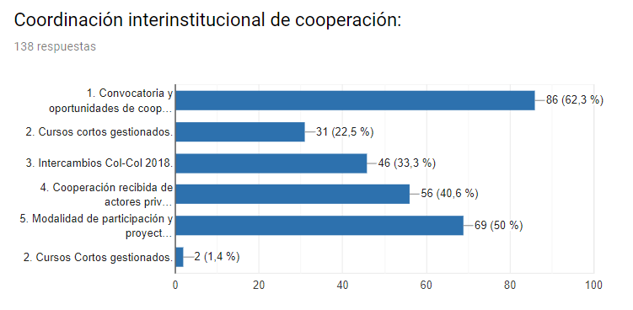
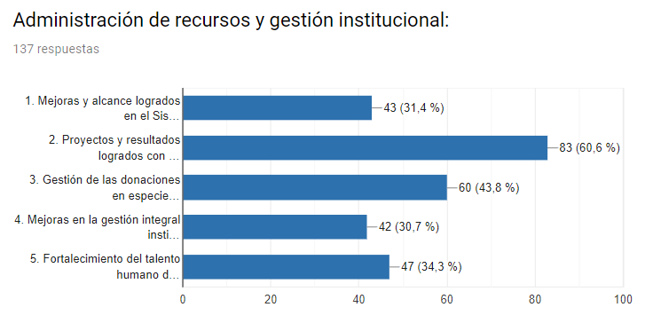
Así, los temas seleccionados de cada Dirección Técnica de la entidad, fueron los siguientes:

- Demanda de cooperación internacional:
- Cooperación de Ayuda Oficial al Desarrollo (Balance de recursos recibidos en 2018)
- Gestión de Recursos recibidos a través de los fondos para el posconflicto-estabilización
- Estrategia de fidelización de cooperantes para mantener flujo de cooperación

- Oferta de Cooperación Internacional:
1. Estrategia para elaborar el portafolio de oferta de cooperación Sur-Sur del país.
2. Proyectos de cooperación Sur-Sur ejecutados en 2018
3. Beneficios derivados de la cooperación Sur-Sur.

- Coordinación Interinstitucional de Cooperación:
1. Convocatoria y oportunidades de cooperación internacional apoyadas durante 2018.
2. Modalidad de participación y proyectos apoyados con recursos de contrapartida nacional.
3. Cooperación recibida de actores privados
4. Intercambios Col-Col 2018
5. Cursos Cortos gestionados

- Administración de recursos y gestión institucional:
- Proyectos y resultados logrados con la administración de recursos 2018
- Gestión de las donaciones en especie recibidas
- Fortalecimiento del talento humano de la Entidad
- Mejoras y alcance logrados en el Sistema de Información CICLOPE
5. Mejoras en la gestión integral institucional

De otra parte, es importante dar claridad que de acuerdo con el orden planteado para el desarrollo de la audiencia, en el informe a cargo de los Directores misionales y el Administrativo y Financiero, cada uno señaló el alcance de las funciones a su cargo y los principales resultados alcanzados en su gestión durante la vigencia 2018.

Así mismo, se buscó que la totalidad de los temas señalados por la ciudadanía como resultado de la encuesta fueran abordados en la audiencia, de forma tal que los no tratados en forma explícita durante los conversatorios (eje central), fueron abordados en la presentación de la Directora General, el informe de gestión general a cargo de la Asesora con funciones de planeación (e), la respectiva presentación de los directores, así como en el espacio de networking.

- GESTIÓN OPERATIVA

La planificación de la audiencia pública de rendición de cuentas se realizó por intermedio de un grupo de trabajo interdisciplinario conformado el 29 de marzo de 2019, por representantes con capacidad de decisión de los diferentes procesos de la entidad. Este equipo fue liderado por la Dirección General y contó con la participación permanente de los enlaces para definir y desarrollar los aspectos clave de la logística, del contenido y, en general, de la preparación del evento.

Lo primero que se definió fue la modalidad del evento, los tiempos necesarios para éste, los momentos que se desarrollarían para el mismo, las fechas tentativas para su preparación y realización, así como el cronograma general de la audiencia (Ver imagen más adelante).

Los aspectos técnicos de medios y redes sociales estuvieron a cargo de la asesora de comunicaciones y su equipo de trabajo, por su parte la consolidación de los contenidos del informe de gestión fue realizada por la asesora con funciones de planeación, con los insumos suministrados por los directores y responsables de la ejecución de los diferentes planes, programas y proyectos de la Entidad.

En la página web de APC-Colombia, se dispuso un link de acceso a toda la información relacionada con la audiencia pública de rendición de cuentas donde se facilitó la consulta de todos los aspectos básicos establecidos en el Manual de Rendición de cuentas para el desarrollo de la audiencia, desde la publicación del informe de gestión hasta la publicación de los resultados de la evaluación de la audiencia (URL:http://www.apccolombia.gov.co/seccion/rendicion-de-cuentas).

De igual manera, se usó el sello y el Hashtag de #APCCOLconstruyeconfianza, diseñado el presente año para identificar todos los eventos y materiales que hacen referencia a rendición de cuentas, como se estableció en la estrategia de rendición de cuentas 2019, con lo cual se busca que los usuarios identifiquen fácilmente en todos los canales habilitados por la Agencia aquellos temas relacionados con acciones de transparencia y rendición de cuentas y que se alinean con el propósito general de construir confianza.
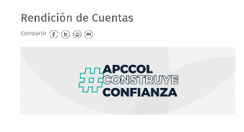

Cronograma

La divulgación de la audiencia pública se inició desde el 29 de marzo cuando se publicó el cronograma de preparación, ejecución y evaluación del evento, desde este momento se dispuso de una publicación permanente en la página web de la Agencia y se mantuvo activo en las redes sociales el hashtag y la temática de cooperación trasparente hasta la fecha de la audiencia pública.

El 31 de enero de 2019 se publicó el informe de gestión de la vigencia 2018 y se inició su divulgación a través de todos los medios al interior de la Agencia a usuarios externos, dinamizándolo a través de mensajes periódicos en las redes sociales.

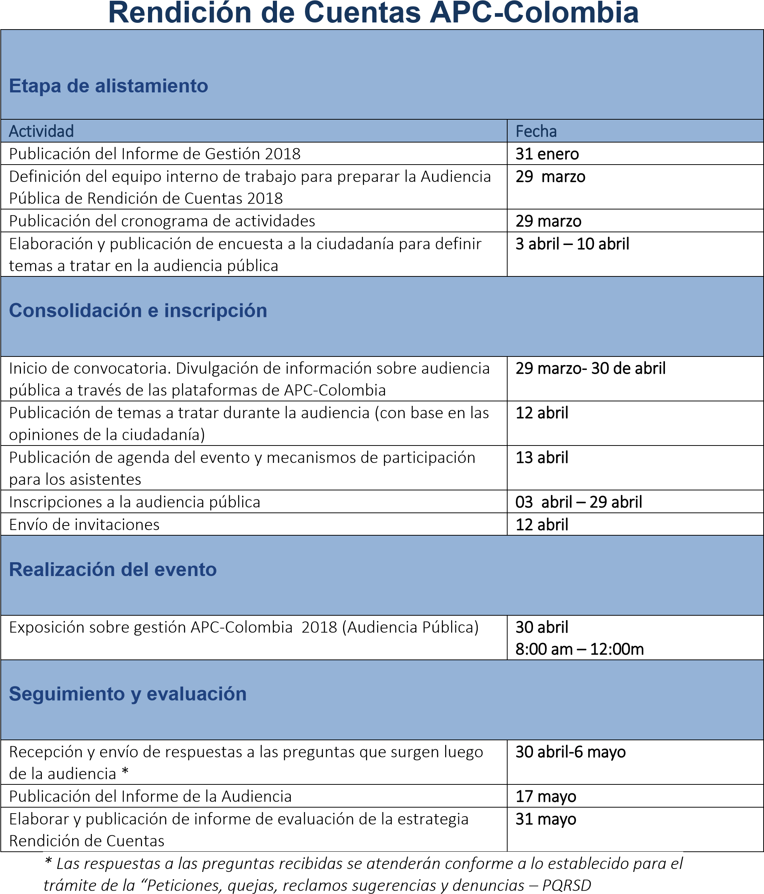
Entre el 3 y el 29 de abril de 2019, se abrieron las inscripciones para asistir a la audiencia pública de rendición de cuentas, a través de la página web, y el envío de invitaciones a todos nuestros usuarios se realizó a través de redes sociales, página web, correos masivos, reuniones y las carteleras internas a partir del 12 de abril, asegurándonos de incluir a los entes de control y las veedurías ciudadanas interesadas en asistir y participar en la audiencia.

El formulario de inscripción empleado para la audiencia pública de rendición de cuentas permitió que se inscribieran 91 usuarios provenientes de todos nuestros grupos de valor a nivel nacional e internacional, con lo cual se logró mejorar el resultado de inscritos respecto a las vigencias anteriores.
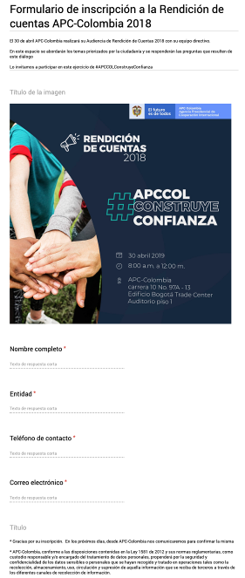
De la misma forma, el 13 de abril se dio inicio a la publicación de la agenda del evento y los mecanismos de participación para los asistentes, haciendo claridad frente a la posibilidad de participar con preguntas e intervenciones a partir de las redes sociales y la conexión de streamming a través de Facebook live.
Frente a las invitaciones realizadas, cabe destacar que se hizo énfasis en la invitación a los servidores de la Entidad, como parte de los grupos de valor, para que participaran en la audiencia, por lo cual contamos con la inscripción de algunos de ellos a través del formulario, así como el registro y asistencia al evento en el auditorio y a través de la conexión via streamming por Facebook live (teniendo en cuenta las restricciones de espacio).

El modelo de invitación para usuarios externos fue difundido a través de correo electrónico, carteleras, redes sociales y página web, para lo cual se planteó la estrategia de priorizar a algunos usuarios claves de cada Dirección para extenderles la invitación de forma personalizada, empleando un mensaje estándar y confirmar su asistencia al evento.

El modelo de invitación empleado se muestra a continuación:
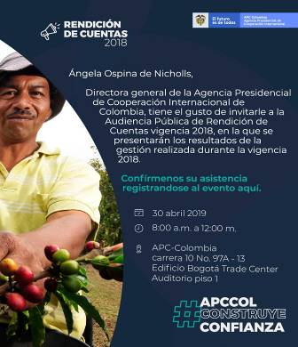

En total asistieron 75 personas al auditorio, provenientes de sectores como: Agremiaciones, Universidades, Instituciones Académicas, Agencias de Cooperación Internacional, representantes de embajadas acreditadas, Entidades Públicas Nacionales y Territoriales, organizaciones Privadas, Organizaciones No Gubernamentales, Organismos Multilaterales y Veedurías Ciudadanas.

En cuanto a la asistencia por redes sociales vía streamming, estuvieron conectados en promedio 12 espectadores
Por otra parte, con base en los resultados de la audiencia pública de rendición de cuentas 2018, las observaciones de los asistentes a dicha audiencia pública encuestados y el informe de evaluación de la misma, se realizaron mejoras en la planeación y preparación logística del evento, entre otros en algunos de los siguientes aspectos:

- Se prepararon y terminaron los materiales audiovisuales de apoyo, 2 días antes de la audiencia y se verificó su correcta transición y funcionamiento en los equipos de la Agencia.
- Se hicieron pruebas previas para verificar la calidad de audio y video de la transmisión en vivo de la audiencia para garantizar que ésta tuviera la calidad adecuada.
- Implementación de una metodología para asegurar que el moderador del conversatorio pudiera formular las preguntas realizadas por los usuarios conectados a través de la transmisión en vivo a través del facebooklive y así mantener la interacción con este público.
- Generación de espacios de networking con todo el personal de la Agencia (incluida la directora) como incentivo adicional para estimular la participación de la ciudadanía en la audiencia.

Envíos Masivos:
Se realizaron dos envíos masivos a los usuarios registrados en la base de datos consolidada de la Agencia, uno el 5 de abril invitando a participar en la construcción de los temas a tratar y el segundo envío, el 25 de abril, con la invitación a inscribirse a la audiencia.
El comportamiento de dichos envíos masivos y las comunicaciones enviadas se ilustran a continuación:
Envío masivo 1.
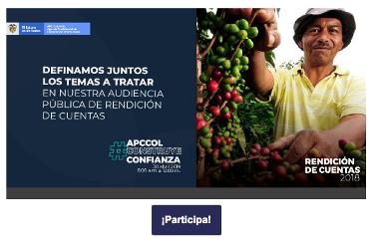
Estadísticas del envío
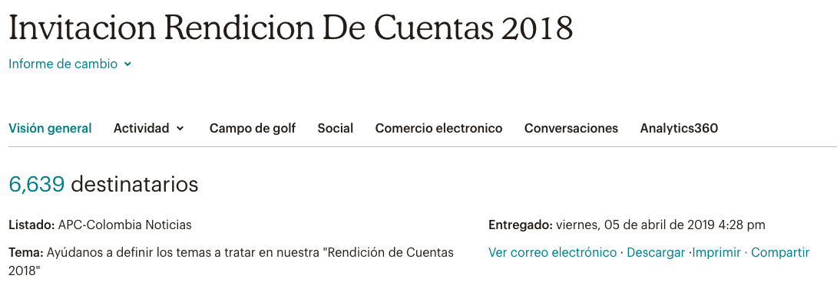
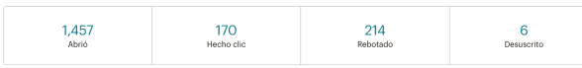
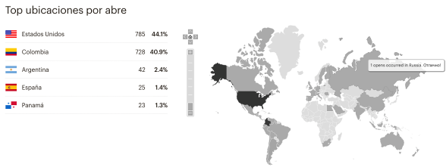
Envío masivo 2.
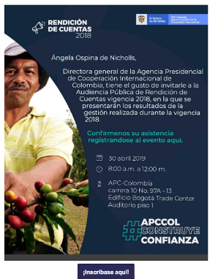
Estadísticas del envío

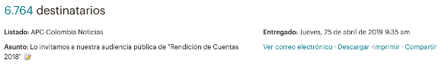

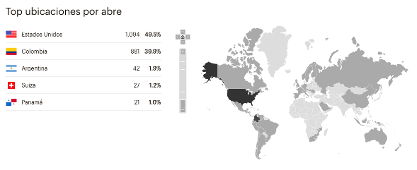

Como se observa, tuvimos una respuesta muy positiva por parte de nuestros usuarios en Estados Unidos lo cual consideramos que se deriva de la coyuntura vigente frente a la información relacionada con el flujo de recursos de ese país hacia Colombia en apoyo a las políticas de paz y antidrogas y la efectividad de dicho apoyo.

Agenda

La agenda para el evento partió de los temas seleccionados por los usuarios enfocando el ejercicio de la audiencia en un espacio de diálogo abierto, entrega de información relevante de calidad y oportuna. Lo anterior buscó satisfacer los intereses de la ciudadanía frente a los temas a tratar y la atención de los temas y dudas particulares de los mismos.

Así mismo, los momentos planteados fueron orientados a evidenciar los impactos en la ciudadanía de los resultados alcanzados, así como la responsabilidad de la Agencia con la transparencia y el control a la gestión de los recursos y el enfoque de derechos humanos.

En general, la audiencia se estructuró en cuatro momentos principales en función de incorporar: a) todos los elementos básicos para dar cuenta de la gestión de la vigencia 2018, b) los temas solicitados por los usuarios a través de la encuesta realizada, c) generar espacios de diálogo efectivos y d) fomentar la participación a partir de la definición de espacios favorables para discutir temas específicos en los líderes de los mismos en la Agencia y entre los asistentes.

Cumpliendo con esto, la agenda de la audiencia pública de rendición de cuentas de la gestión 2018, se estructuró de la siguiente forma:

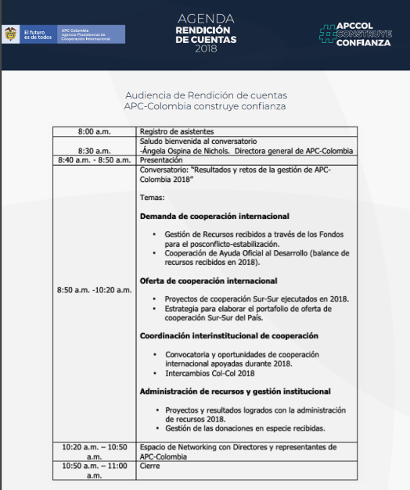
Mecanismos de participación:

En el micrositio de rendición de cuentas de nuestra página web, se publicaron los mecanismos para participar durante el desarrollo de la audiencia pública, incluyendo los medios virtuales disponibles.

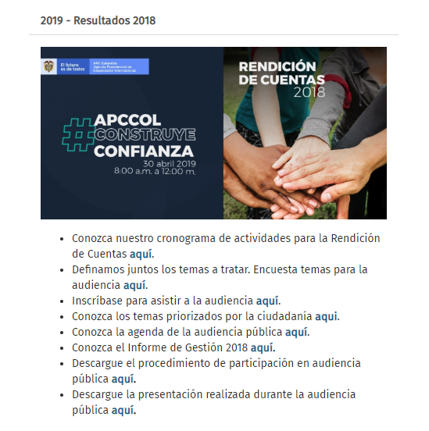
En dicho documento se establecieron los mecanismos de participación para antes, durante y después de la audiencia pública, aclarando el tipo de mecanismo, quienes podrían participar y el objetivo del espacio creado.

Con esto, quedaron claras desde un inicio las diferentes oportunidades de participación y la facilidad para que todos los usuarios de poder participar por medios digitales, utilizando el Hashtag #APCCOLCONSTRUYECONFIANZA, y los medios físicos establecidos.
Desarrollo del evento:

El evento contó con la asistencia presencial de 75 personas provenientes de organismos multilaterales, entidades públicas nacionales y territoriales, embajadas, entidades privadas, Ong’s, agremiaciones, medios de comunicación, la academia, empleados, contratistas y ciudadanos en general. Así mismo, a través del streamming estuvieron conectados en promedio 12 espectadores, alcanzando un total de 43 comentarios, 61 reacciones y 8 veces compartido el contenido.

En el punto de inscripción, al ingreso del auditorio, se publicó en cartelera información general de la Agencia referente a:
- Localización física de la Entidad (única sede)
- Horarios de atención al público.
- Teléfonos de contacto.
- Derechos de los ciudadanos y medios para garantizarlos (Carta de trato digno)
- Listado de trámites y servicios
- Tiempos de entrega y procedimientos generales para acceder a trámites y servicios
- Responsable de la atención a PQRSD
- Correo electrónico de contacto de la entidad
- Noticias recientes
- Calendario de actividades, entre otros.
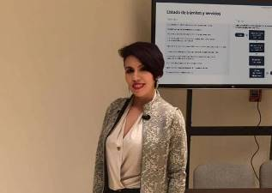

Lo anterior, con el ánimo de facilitar el acceso a todos los asistentes de la información básica de la Entidad.

Durante el evento se habilitaron medios físicos y electrónicos para la participación, dando la oportunidad a que los asistentes realizaran preguntas acerca de los temas presentados por medio de un formato diseñado para tal fin. Estas preguntas fueron canalizadas, clasificadas y organizadas para ser contestadas en la sesión de la audiencia habilitada para tal fin.

El evento se desarrolló conforme a lo previsto en la Agenda. Para asegurar la continuidad, orden, coherencia y correspondencia de lo presentado, se consolidaron las presentaciones de todos los momentos en una sola presentación que se configuró para ajustar eficientemente los tiempos y temas a tratar en cada momento.

Primer momento

La Directora General de la Agencia, realizó la presentación general de la Entidad, presentando los logros principales de la vigencia 2018, con un enfoque de derechos humanos y de impacto a la ciudadanía, enmarcados en el Modelo Integrado de Planeación y Gestión.

Así mismo, presentó el contenido y el propósito general de la estrategia de rendición de cuentas 2019 y de la audiencia misma e invitó a los asistentes a participar activamente de los espacios abiertos para construir juntos la cooperación internacional y mantener así el control y la transparencia en todas las actuaciones de la Agencia.
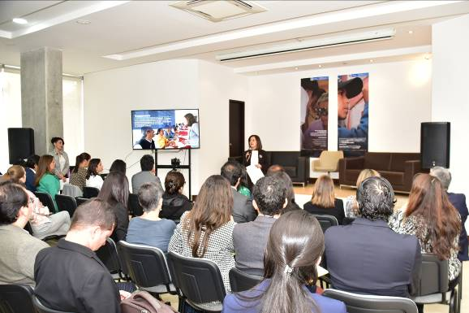

Segundo momento

Para este momento, se presentó al auditorio los resultados principales de la Agencia, asegurándonos de incluir los mínimos contenidos de información relacionados con la gestión y los logros alcanzados en la vigencia 2018. Dicha presentación incluyó los siguientes contenidos:

- Cumplimiento de metas (con base en Plan de acción de 2018 y sus indicadores)
- Ejecución presupuestal (comparativo año anterior)
- Proyectos de inversión (porcentaje de Avance y logros más relevantes)
- Procesos de contratación (Contratos y convenios de 2018, señalando los más relevantes y los resultados de su ejecución)
- Gestión de Talento Humano y Eficiencia administrativa
- Estados Financieros
- Concepto general de informes de los entes de control
- Planes de mejoramiento en curso (derivados de auditorías, riesgos, órganos de control, etc.).

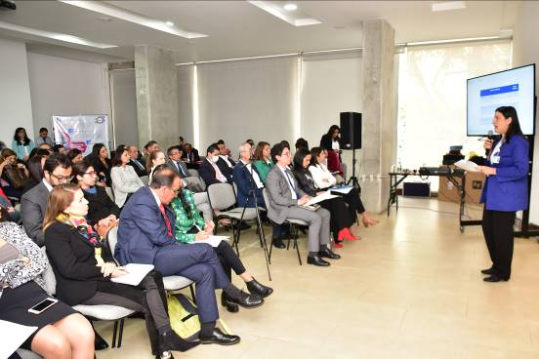
Así mismo, en dicho espacio se abordaron todos los temas referentes a la gestión institucional interna y se atendieron algunos de los temas particulares que el público había solicitado en la encuesta sobre los temas a tratar durante la audiencia.

Tercer momento

Este momento representaba el eje central de la audiencia, dado que era el espacio de conversatorio creado para interactuar con el público. Dicho espacio se dividió en tres partes, la primera permitió que los directores presentaran de manera resumida las funciones y servicios que presta su dirección en función de la misionalidad de la Entidad, así como los principales logros alcanzados en 2018 por su dirección.

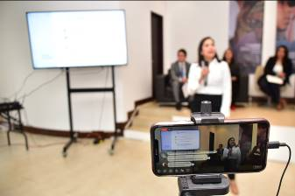
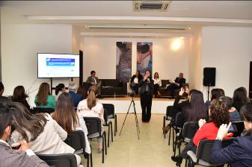
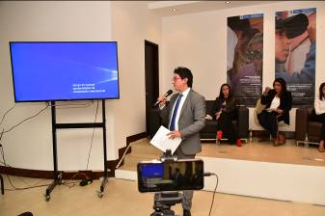
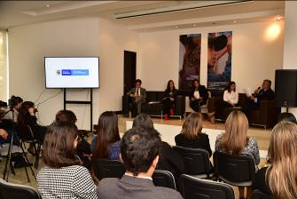
Para ello, la moderadora para generar e hilar la conversación introdujo el conversatorio y en seguida preguntó a los directores sobre estos temas.
Como segunda parte, y la principal de los conversatorios (la cual tuvo una duración aproximada de 1 hora), cada uno de los directores abordó la presentación de los temas seleccionados por la ciudadanía, bajo la modalidad de conversatorio en la que participaron todos los directores, la moderadora y en la última parte, a través de las preguntas el público asistente al auditorio y en conexión vía streamming

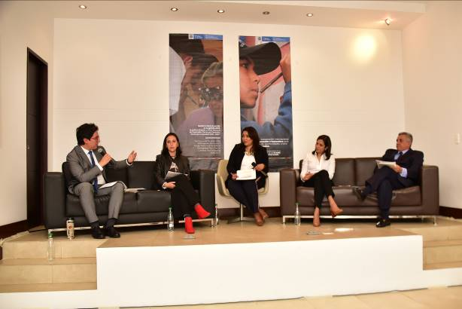

Como parte principal del conversatorio, se realizó la sesión de preguntas que contó con la incorporación de algunas preguntas que se habían remitido previamente desde las regiones y entidades nacionales y territoriales a través de videoclips que se solicitaron a usuarios directos de la Entidad, también se incluyeron preguntas realizadas a través del twitter y la conexión por streamming en Facebook live y, por supuesto, las preguntas realizadas por los asistentes al auditorio.

Dichas preguntas fueron canalizadas por equipos de escritorio que se encargaron de clasificarlas, organizarlas y entregarlas para que los directores las respondieran una a una, atendiendo prioritariamente, aquellas que estuvieron orientadas a los temas presentados y, en segunda instancia, a dudas adicionales que el público quiso resolver.
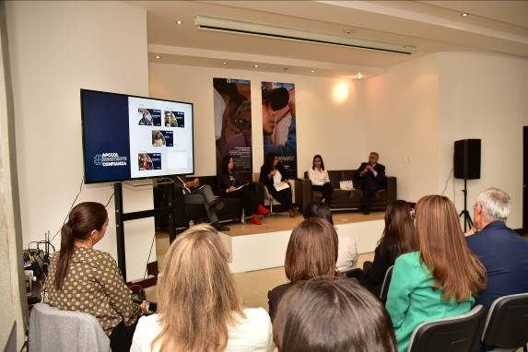
De otra parte, a lo largo del evento se reiteró a los asistentes que aquellas preguntas que quedaran pendientes se podrían remitir a los correos electrónicos de contacto de la Agencia y que se responderían conforme a los términos establecidos para las PQRSD.

Cuarto momento

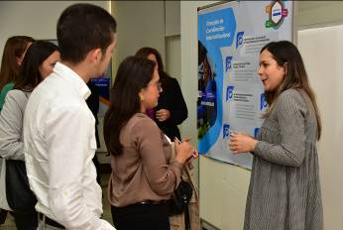
Así mismo, se abrió el espacio de networking entre los asistentes y los directivos y colaboradores de la Agencia, el cual fue aprovechado por muchos de los asistentes abordando a todo el equipo directivo y a varios de los servidores que se encontraban en el auditorio.

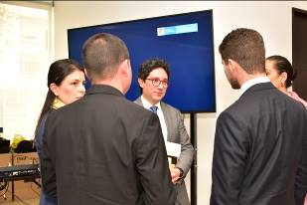
Para facilitar la orientación de los usuarios, se distribuyeron en el auditorio paneles que contenían la información relativa a cada una de las direcciones, en términos de los servicios y trámites que cada una de ellas presta.

Para mejorar la interacción con el público, los servidores que se encontraban en el auditorio, así como aquellos que habían sido delegados por los directores para atender las consultas e inquietudes del público en este espacio, se hicieron visibles y estuvieron atentos a responder las diferentes inquietudes presentadas

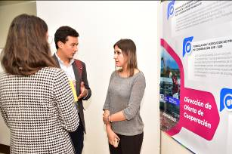
Particularmente, en el espacio de networking se atendieron usuarios y ciudadanos en general que consultaron e indagaron sobre temas como:
- Oportunidades de cooperación en el departamento del Casanare
- Programa de Perú sobre actividades de cooperación sur-sur
- Programa de plataforma de movilidad estudiantil de la alianza del pacifico
- Presentación General, misionalidad de la entidad
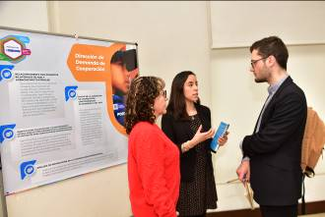
- Temas relacionados con la Dirección de Demanda
- Temas relacionados con la Dirección de Oferta
- Funcionamiento del acompañamiento a convocatorias
- Como se trabaja la APC-Colombia los Col-Col.

De cada sesión de networking los profesionales, asesores y directores buscaron dar respuesta suficiente a las solicitudes y cuando no fue posible, se acordaron compromisos de enviar información vía correo electrónico y mantener el contacto con los solicitantes, así como, agendar nuevas reuniones o espacios adecuados para tratar cada solicitud de los usuarios se buscó concretar.
De acuerdo con lo planeado, la audiencia pública se transmitió vía streamming a través de Facebook live, y para asegurar la calidad de la transmisión se dispusieron de los equipos y accesorios necesarios, incluyendo un equipo de back-up de manera preventiva para atender las posibles fallas, así mismo, se realizaron pruebas previas y durante la transmisión se hicieron los ajustes solicitados por el publico.
Lo anterior, permitió que los seguidores a través del streamming permanecieran conectados y participaran en la audiencia con preguntas formuladas en tiempo real, según los temas que se presentaron en cada uno de los momentos respectivos. Esto se puede verificar en el video de la audiencia que se encuentra disponible en la fanpage de la Agencia https://www.facebook.com/APCColombia/videos/437999720296169/.

- GESTIÓN TÉCNICA

Para el desarrollo de la audiencia se consideraron todos los elementos definidos en el Manual Único de Rendición de Cuentas, en el alistamiento se consideraron todos los temas que se deben incluir en los espacios de rendición de cuentas y se solicitó a los directores y encargados que incluyeran en sus presentaciones los temas mínimos a presentar y los temas adicionales solicitados por los usuarios en desarrollo de la encuesta.

En la etapa de consolidación e inscripción, se implementaron los medios de convocatoria mencionados previamente y se divulgaron los mecanismos de participación para la audiencia, así como la agenda, el informe de gestión, los temas consolidados a tratar. Igualmente, se divulgó y realizó la inscripción de los usuarios, se enviaron las invitaciones y se siguieron todos los lineamientos para estos fines.

En las reuniones de preparación de la audiencia se contó con la participación de los procesos de Gestión Administrativa, Gestión de Tecnologías de la Información y Gestión de Comunicaciones, por lo tanto se definieron los requerimientos técnicos, locativos y de comunicación necesarios para asegurar que la preparación y el desarrollo de la audiencia contara con ellos en condiciones suficientes, optimas y oportunas.

En particular, los requerimientos principales fueron, entre otros:
- Reserva de Auditorio para el 30 de abril con disponibilidad desde el lunes 29 en la tarde en aras de facilitar el alistamiento del evetno.
- Realizar organización y distribución del espacio desde el día 29 de abril
- Asegurar desde el 29 de abril la conectividad y estabilidad de los equipos disponibles para la transmisión en vivo de la audiencia, las presentaciones de apoyo,
- Disponer y adecuar el mobiliario para la recepción y el escenario mismo del evento desde el día 29 de junio.
- Micrófonos, parlantes y los equipos suficientes que aseguren la transmisión y la fidelidad del sonido adecuada tanto en el auditorio como en la conexión via Facebook Live.
- Campaña gráfica para la divulgación de la audiencia pública, antes, durante y después de su realización.
- Piezas gráficas y sus soportes para disponer en el espacio del auditorio los espacios tipo stand por dirección para la sesión de networking.
- Suministros de servicios de cafetería y aseo para asegurar la atención a los participantes.
Dicha preparación, permitió que el evento se desarrollará conforme a lo planeado y permitió brindar las soluciones técnicas y operativas que fueron requeridas.

- ESTADÍSTICAS

Consultas e interacción con enlaces de página web:

Entre el 1 y el 30 de abril fecha de realización, el micro sitio dispuesto para la rendición de cuentas en la página web de la Agencia, tuvo el siguiente comportamiento:
El micro sitio de rendición de cuentas de nuestro portal web tuvo un total de 174 visitas, con una permanencia promedio de 5:32 minutos; del total de visitas 149 ingresaron únicamente al micro sitio y las restantes 25 ingresaron a otros micro sitios dentro del portal web.
Lo anterior evidencia alto grado de interés de buena parte de quienes ingresaron al micro sitio (149) así como por el tiempo de permanencia en promedio, frente al año anterior (2.30 minutos).
A continuación, se presenta la gráfica de la distribución geográfica por países del ingreso al portal web de la entidad durante el mes de abril de 2019:
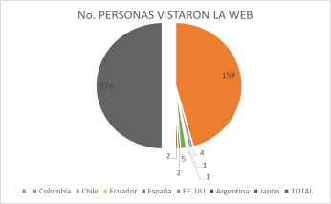
PERSONAS QUE VISITARON LA WEB EN ABRIL 2019  POR CIUDADES DE COLOMBIA
  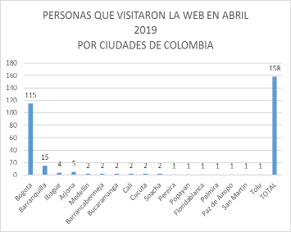
Bogotá | 115 | 73%
Barranquilla | 15 | 9%
Ibagué | 4 | 3%
Arjona | 5 | 3%
Medellín | 2 | 1%
Barrancabermeja | 2 | 1%
Bucaramanga | 2 | 1%
Cali | 2 | 1%
Cúcuta | 2 | 1%
Soacha | 2 | 1%
Pereira | 1 | 1%
Popayán | 1 | 1%
Floridablanca | 1 | 1%
Palmira | 1 | 1%
Paz de Ariporo | 1 | 1%
San Martin | 1 | 1%
Tolú | 1 | 1%
TOTAL | 158
De otro lado, se evidenció que la documentación más consultada del micrositio fue el resumen ejecutivo del informe de gestión 2018, ya que el 74% de las consultas realizadas incluyeron el ingreso a este documento.

Consultas e interacción en redes sociales:

Teniendo en cuenta que uno de los principales canales empleados para difundir, convocar, desarrollar y facilitar la participación de la ciudadanía, fueron las redes sociales, este ítem evidencia la articulación entre el espacio físico y virtual definido para la audiencia pública.

Comportamiento Facebook Live:
- Se realizaron 2 publicaciones, una previa al evento y otra con la transmisión en vivo, respecto a la primera, alcanzó 619 personas, respecto a la segunda alcanzó 2.044 personas, 587 reproducciones de video, 111 reacciones, comentarios, 345 interacciones, 234 clics en publicaciones y 39 comentarios.
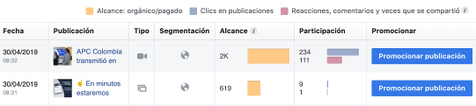

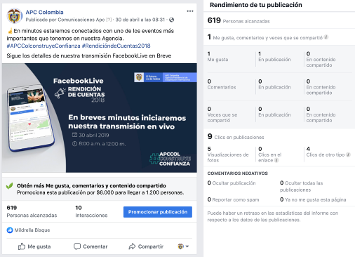
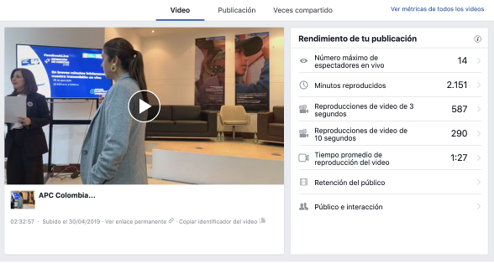
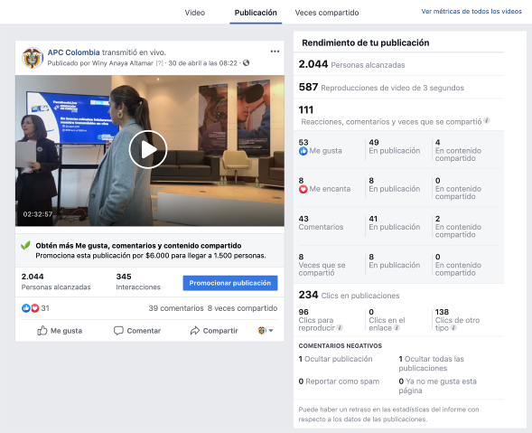

- De otra parte, durante la transmisión en vivo que correspondió con la segunda publicación, se formularon 5 preguntas, las cuales fueron contestadas en el tercer momento de la audiencia, así:

Susana Franco G · 1:49:35 ¿Cuál es la estrategia de cooperación internacional Para los territorios? Que temas tienen priorizados para la asignación de recursos?

Leidy K. Peña · 1:33:33 Tengo tres preguntas:
1. APC cuenta con el sistema de información CICLOPE, ¿cómo pueden usuarios externos interactuar y conocer la información de la AOD y la CSS en Colombia?
2. Actualmente el mapa de cooperación en la web de APC no permite conocer ni detallar información por regiones, y tampoco de la CSS. ¿Qué se podrá hacer?
3. ¿Cuál es la estrategia de focalización de la cooperación en los territorios para el nuevo gobierno?
Andres Julián Triana Rivera · 1:29:33 Cual es la ruta para aspirar a los cursos cortos en el exterior desde el SENA??

Comportamiento Twitter durante el evento:
- Se realizaron 12 tweets sobre el Informe de Gestión y la Audiencia de Rendición de cuentas.
- Los tweets recibieron 16.384 impresiones.
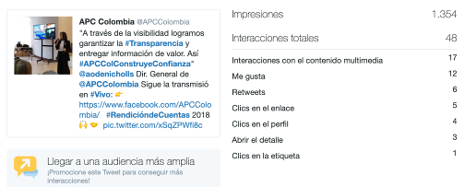
- Los usuarios realizaron 1 pregunta a través del Hashtag #APCColConstruyeConfianza.

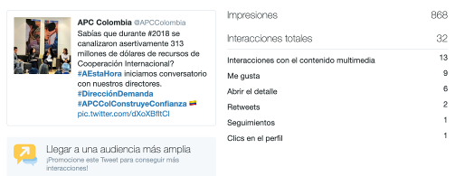
- A través de esta red social, se realizó 1 pregunta empleando el Hashtag #APCColConstruyeConfianza.
ODStransformando· ¿Cuáles han sido los resultados de los 4 fondos (post-conflicto y Colombia Sostenible en el país)?

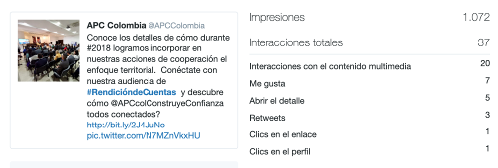
- PREGUNTAS RADICADAS DE MANERA POSTERIOR AL EVENTO

Es importante mencionar, que durante la Audiencia Pública se contestaron la mayoría de las preguntas realizadas por los asistentes, incluyendo las preguntas enviadas por redes sociales. En particular, no se contestaron 7 preguntas durante la audiencia, porque no se consideraron de competencia de la Agencia o porque no correspondían con el hilo de los temas presentados y las respuestas brindadas, por lo cual se tramitó su gestión como PQRSD, de acuerdo con el tipo de pregunta y se le dio el manejo según lo establecido en la Resolución 048 de 2017 “Por la cual se fija el reglamento interno para trámite de las peticiones, quejas, reclamos, sugerencias y denuncias en la Agencia Presidencial de Cooperación Internacional de Colombia, APC-Colombia”.

- EVALUACIÓN Y ACCIONES DE MEJORA DERIVADAS

Para evaluar de manera objetiva los aspectos considerados claves para el éxito de la audiencia de rendición de cuentas, APC-Colombia envió por correo electrónico a los asistentes, una encuesta denominada “Encuesta Audiencia Pública de Rendición de Cuentas 2019”, para la cual se dio plazo de un mes.

El formulario de la encuesta se dividió en 4 partes para conseguir una evaluación integral de la audiencia, conforme a lo establecido en el formato general de evaluación de los eventos con rendición de cuentas, como se presenta a continuación:
- Información general
- Logística
- Temática
- Mecanismo de participación y dialogo.

Evaluación de participantes

Aunque solo 3 participantes respondieron la encuesta, su calificación nos permite tomar acciones al respecto, dado que manifestaron la necesidad de recibir más información acerca de la canalización de la cooperación internacional y la articulación entre las entidades (lo cual representa gran parte de nuestra función institucional, por lo que consideramos pertinente la sugerencia presentada) y se plantearan acciones de mejora, para subsanar esta situación, de manera que en el planteamiento general del evento se incluya una presentación, documentos, folleto u otro mecanismo que facilite la divulgación de los contenidos y resultados generales de la Agencia.

En cuanto a las temáticas abordadas se obtuvieron las siguientes respuestas:

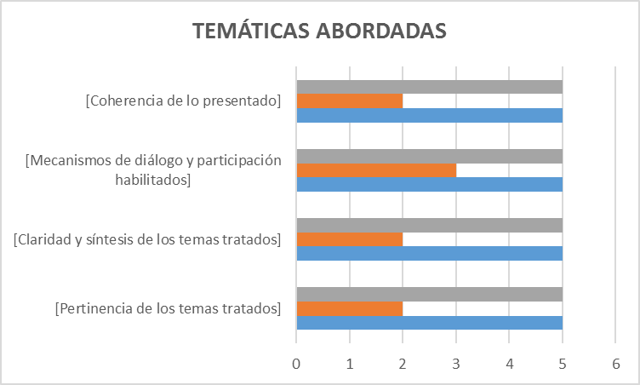
Como se evidencia, es conveniente mejorar principalmente tanto en la pertinencia, como en la coherencia, claridad y síntesis de los temas tratados para lo cual se dará una revisión previa a los contenidos preparados por cada uno de los encargados de la presentación de resultados, por parte del equipo de comunicaciones enfocado en cumplir con los conceptos claves del Lenguaje Claro. Así mismo, se verificara que los temas presentados coincidan con los seleccionados y priorizados por los ciudadanos en la encuesta para identificar los temas a tratar.

Frente al componente relacionado con los mecanismos de participación y dialogo se obtuvieron los siguientes resultados:

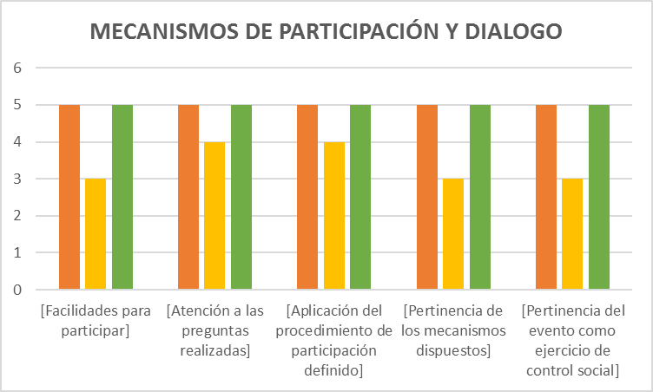

Como se puede observar en las respuestas consolidadas de la encuesta, es evidente que este componente, en general, presenta una mejor evaluación, por lo cual se consultaran otras experiencias frente a las facilidades de participación, los eventos de control social y los mecanismos de participación empleados para estimular la participación y dialogo con los usuarios, de manera que tengamos diversas opciones de referencia para implementar cambios en el ejercicio general de rendición de cuentas.

Así mismo, respecto a los resultados en cuanto a la disposición logística:
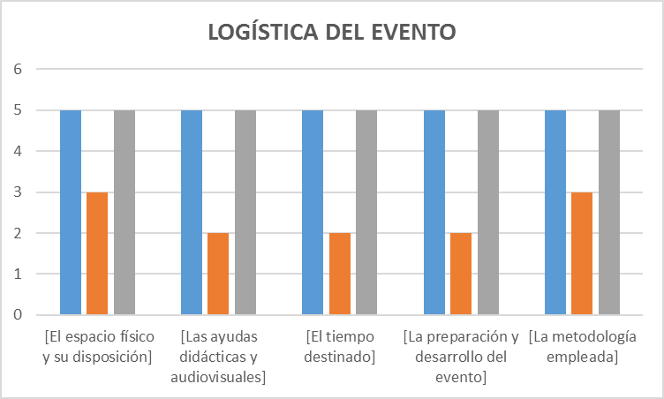
De acuerdo con los resultados presentados, es necesario mejorar las ayudas didácticas y audiovisuales, el tiempo destinado y la preparación y desarrollo del evento. Para lo cual se incluirá dentro de la preparación del evento una encuesta frente al tiempo que se debe destinar al evento general, de la mano con la encuesta de temas a presentar y se hará mayor énfasis en la claridad y concisión de las ayudas didácticas empleadas.

